TABLA 3.1.2

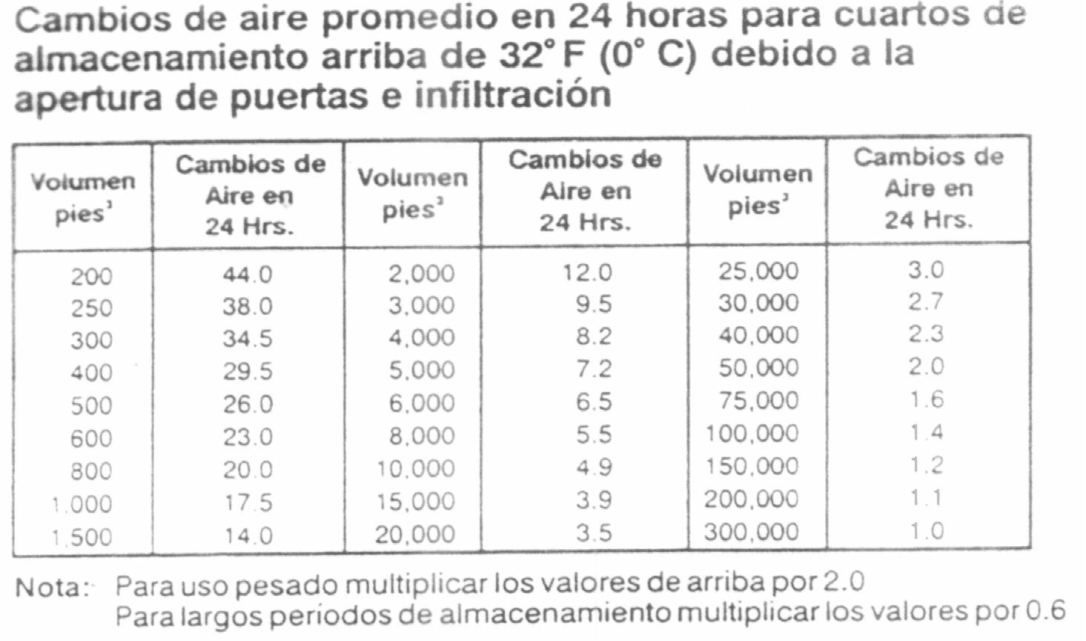

TABLA 3.1.3

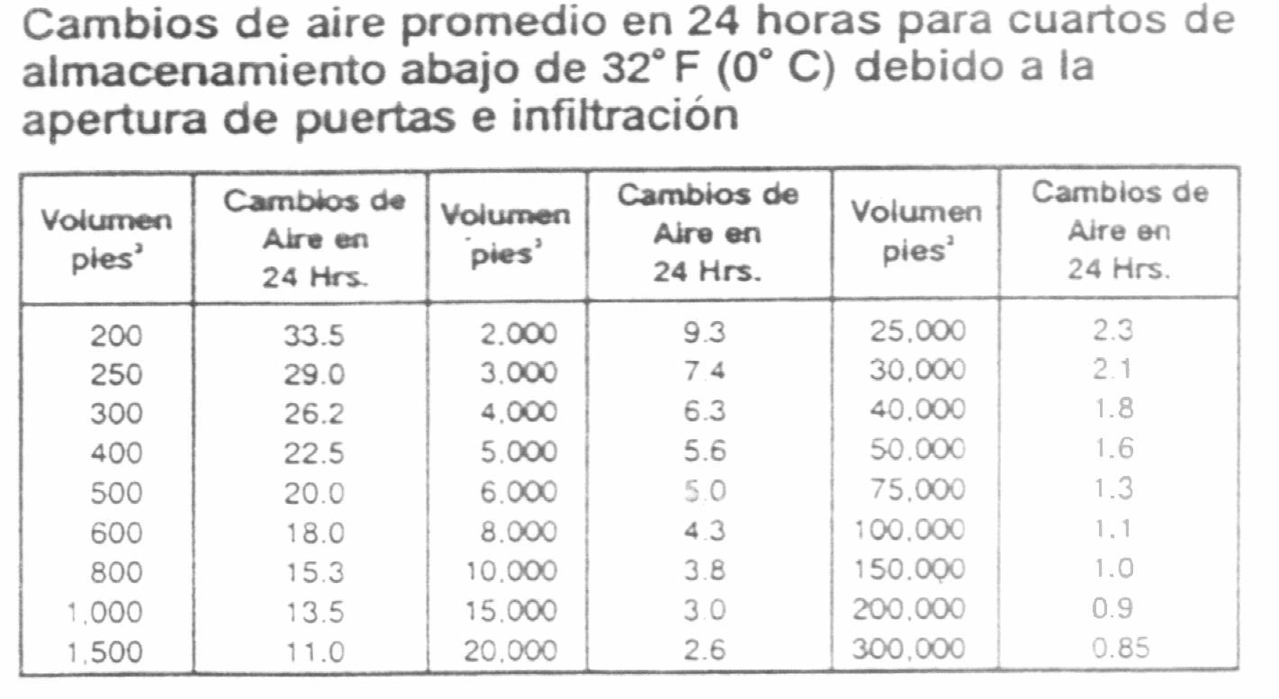
Las tablas fueron extraídas y reimpresas con permiso de ASHRAE 1972 Manual de Fundamentos

